**奥迪任命马蒂亚・比诺托为F1项目新负责人**

* **马蒂亚・比诺托（Mattia Binotto）将担任索伯赛车运动股份公司首席运营官和首席技术官**
* **奥迪未来厂队管理层架构迎来调整**
* **何立傅（Oliver Hoffmann）和Andreas Seidl将离开奥迪F1项目**

**英戈尔施塔特，2024年7月24日——奥迪正全速推进出征全球最高级别赛车运动——世界一级方程式锦标赛（F1）的准备工作。作为四环品牌收购索伯控股公司全部股份后相关管理架构调整的一部分，奥迪未来厂队的管理层迎来调整。8月1日，前F1车队领队马蒂亚・比诺托（Mattia Binotto）将加盟奥迪F1项目，并在瑞士欣维尔出任项目负责人。**

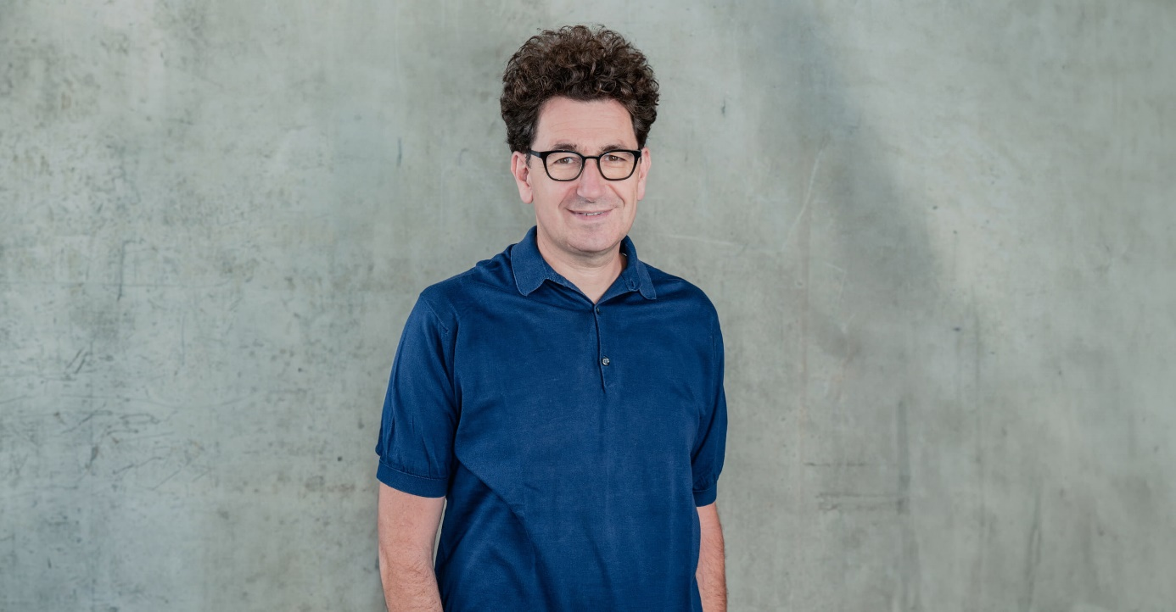

**奥迪任命马蒂亚・比诺托为 F1 项目新负责人**

“我很高兴马蒂亚·比诺托能够加入奥迪雄心勃勃的F1项目。”奥迪全球CEO高德诺（Gernot Döllner）表示，“凭借其在F1赛事超过25年的丰富经验，他无疑将为奥迪厂队发展做出关键贡献。”在瑞士洛桑联邦理工学院（EPFL）取得机械工程专业学士学位后，来自意大利的马蒂亚·比诺托于1995年加入法拉利F1测试车队，并后续担任了首席工程师、发动机部门经理和技术总监等多个职位。2019年，他被任命为法拉利车队领队。

未来，马蒂亚·比诺托将在索伯赛车运动股份公司担任首席运营官（COO）兼首席技术官（CTO），负责车队的运营管理和赛事表现，并向索伯赛车运动股份公司董事会汇报。

对马蒂亚·比诺托的任命决定是奥迪未来厂队管理层调整的一部分。这一调整旨在确保奥迪F1项目的自主性和独立性。在此背景下，奥迪正在重组其F1项目管理团队。“我们的目标是通过清晰的管理架构、明确的职责分工、精简的管理层级和高效的决策流程，将整个F1项目团队的运作效率提升至赛事速度。为此，团队必须能够独立且快速地采取行动。”高德诺表示。未来，他将出任索伯赛车运动股份公司管理董事会主席一职。

作为项目调整的一部分，此前担任索伯旗下所有公司董事会主席的何立傅（Oliver Hoffmann）和索伯赛车运动股份公司和索伯技术股份公司CEO的Andreas Seidl将离开奥迪F1项目。高德诺表示：“我非常感谢何立傅先生和Andreas Seidl先生为奥迪进军F1所做出的重要贡献，他们的辛勤付出为我们铺就了成功基石。”

**奥迪（中国）企业管理有限公司**

柳润家 先生

电话：+86 10 6531 3255

E-mail: [Runjia.Liu@audi.com.cn](mailto:Runjia.Liu@audi.com.cn)

如需更多媒体资料，请登录奥迪中国新闻中心：



–完–

**关于奥迪**

奥迪集团凭借奥迪、宾利、兰博基尼、杜卡迪品牌，成为最成功的高端及超豪华汽车和摩托车制造商之一。奥迪集团的分支机构遍布全球100多个市场，并在全球12个国家设有21个生产基地。

奥迪品牌2023年的客户交付量为190万辆，宾利品牌的客户交付量达13,560辆，兰博基尼品牌的客户交付量达10,112辆，杜卡迪品牌摩托车的客户交付量达58,224辆。在2023财年，奥迪集团总销售收入为699亿欧元，营业利润为63亿欧元。2023年，奥迪集团在全球拥有超过87,000名员工，其中超过53,000人在德国总部。凭借品牌吸引力和众多新产品，奥迪集团正在系统性地向智能网联的可持续高端出行提供者转型。